Veiligheidsinstructies voor CNC Freesbanken.

- ZORG DAT U OP DE HOOGTE BENT VAN DE WERKING VAN DE MACHINE. BIJ TWIJFEL
ALTIJD HET HANDBOEK RAADPLEGEN.

- DRAAG BESCHERMENDE KLEDING EN EEN VEILIGHEIDSBRIL.

- CONTROLEER OF VEILIGHEIDSVOORZIENINGEN, ZOALS BESCHERMKAPPEN
DEUREN,NOODSTOPPEN EN DEURSCHAKELAARS WERKEN.

- PAS OP VOOR OVERBELASTING EN GEBRUIK ALTIJD HET JUISTE GEREEDSCHAP.

- GEBRUIK DE JUISTE KLEMMIDDELEN VOOR HET WERKSTUK EN GEREEDSCHAP.

- MAAK DE MACHINE SCHOON NA AFLOOP VAN HET WERK.

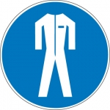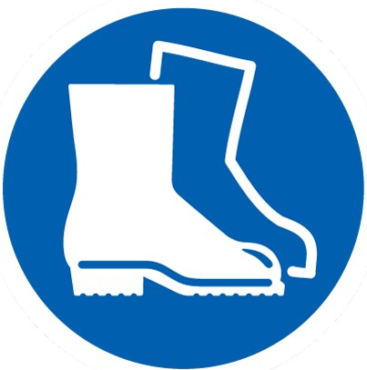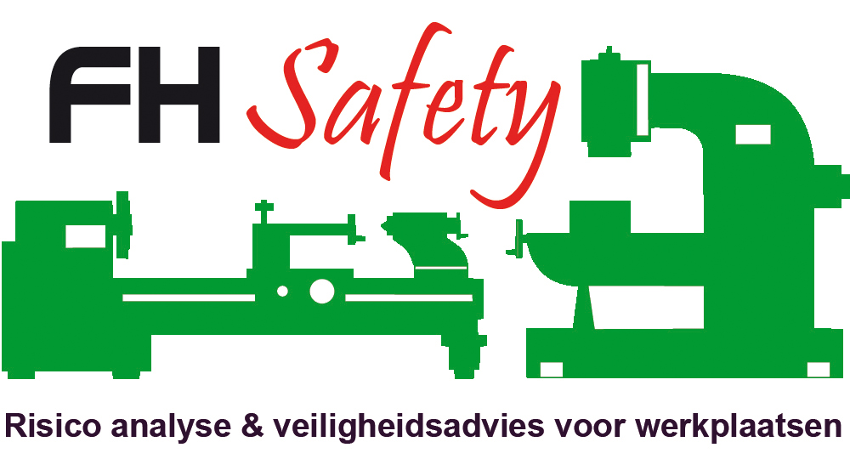
ART.NR.109-A6-H

